Sinterklaas
Het is eindelijk zover, de decembermaand is er…
Nog een paar nachtjes wachten, dan komt de Sint met zijn Pieterkrachten.
Op 5 december vieren wij Feest, en om 14.00 uur is het mooi geweest!
Dan mogen alle kinderen naar huis, en rusten zij lekker thuis.
Op 6 december komen we om 9.30 uur naar school, lekker uitgerust,
gaat dit niet, is de school om 8.20 uur gewoon open, dus wees maar gerust…

Kerstmis
Sint is het land nog niet uit, of het wordt alweer tijd voor Kerstmis. De kerstbomen komen de groepen in en er wordt gewerkt aan de voorbereidingen voor de kerstviering op donderdag 21 december. Die dag is er een continurooster en zijn alle groepen om 14.00 uur vrij. De kerstviering en kerstdiner vinden plaats tussen 17.00 en 19.00 uur. Meer informatie hierover ontvangt u binnenkort.
Op vrijdag 22 december zijn alle kinderen om 11.45 uur vrij en begint de Kerstvakantie!

Ouderbijdrage
De ouderbijdrage bedraagt dit schooljaar € 30,-.
Dit bedrag wordt in twee keer geïnd, in september en januari. Heeft u de 1e bijdrage van € 15,- al betaald? Dit kan contant bij de administratie of directie. U kunt de bijdrage ook overmaken op NL33ABNA0606786279.

Vaste conciërge
Wij zijn verheugd u te kunnen melden dat wij Marina Emmerik per 1 december als vaste conciërge in dienst hebben kunnen nemen. Zij werkt op maandag, dinsdag, donderdag en vrijdag. Op de woensdag is Sandy Bakker onze vaste vrijwillige conciërge.

Leerlingraad
Op vrijdag 10 november hebben de leerlingraad leerlingen van afgelopen jaar hun taken overgedragen aan de nieuwe leden. In een gezellige maar toch ook serieuze bijeenkomst hebben ze aan elkaar verteld wat er verwacht wordt, hoe de leerlingraad bijeenkomsten eruit zien en wat onderwerpen zijn waar ze het graag over willen hebben.

De leerlingraad voor dit schooljaar wordt gevormd door Juruel (4a), Ilyas (4b), Nour (5a), Pavlos (5b), Medina (6), Sarah en Naomi (6/7), Amar (7), Myana (8b) en Anass (8a). Zij zullen elke maand met de directeur, Mirjam Grool, in gesprek gaan over allerlei zaken in en rond de school. Zowel de kinderen als de directeur hebben veel zin in deze gesprekken! Hieronder wat foto’s van de overdracht.

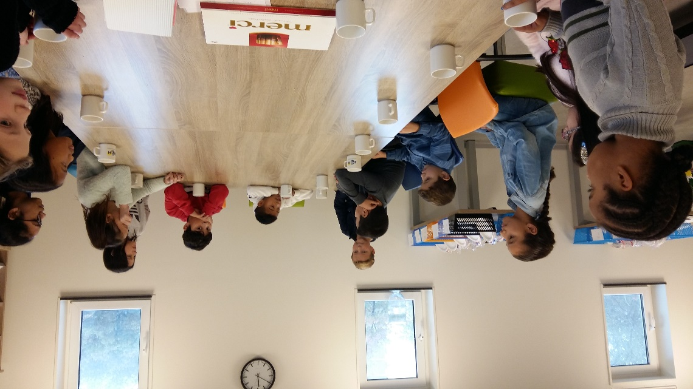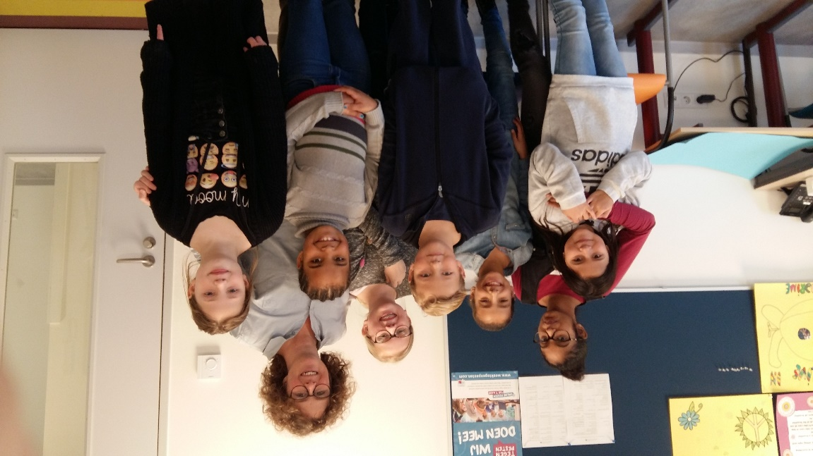
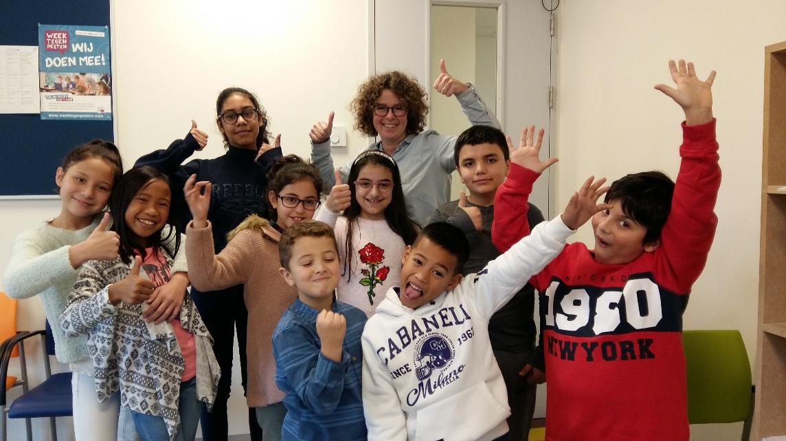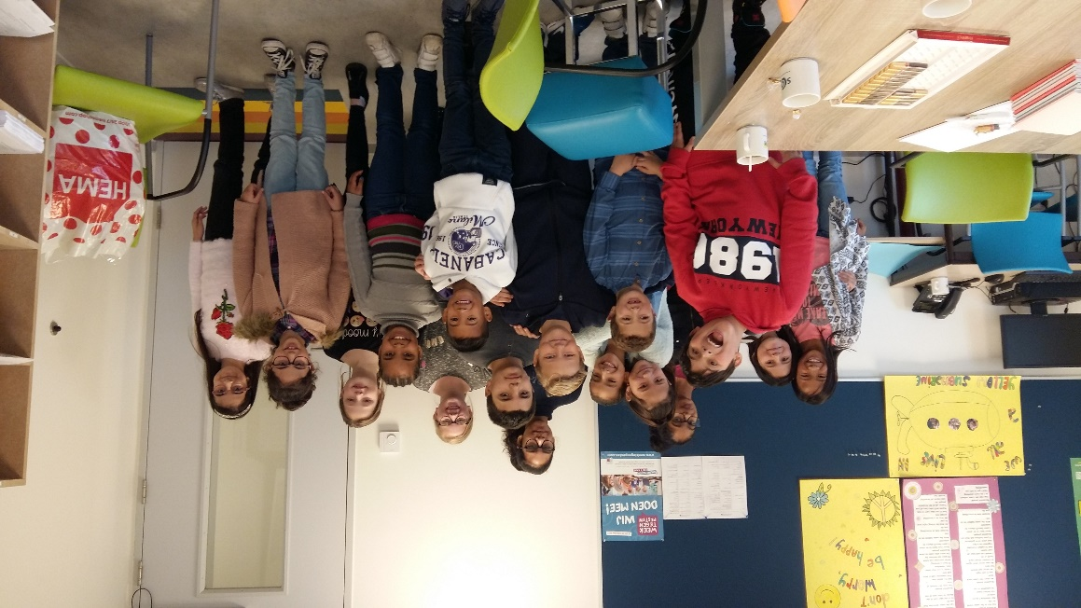

Oudercommissie voor de peuterspeelzaal
Om zoveel mogelijk Kosmos-ouders te bereiken, ook in onze nieuwsbrief aandacht voor het volgende;

In de peuterspeelzaal zijn we bezig met het opzetten van een oudercommissie. Per 1 januari 2018 gaan wij vallen onder de wet kinderopvang, hierin wordt verplicht dat als een opvang meer dan 50 kinderen heeft, een oudercommissie verplicht is. Wij hebben nu 4 groepen met een totaal van 64 kinderen.

Een oudercommissie kan meepraten over tal van zaken in de peuterspeelzaal, zoals voedingsbeleid, pedagogisch beleid, veiligheid etc. Een oudercommissie bestaat uit ongeveer 5 ouders, deze worden gekozen uit en door ouders van wie het kind de peuterspeelzaal bezoekt. We zijn druk bezig met het werven van ouders en een aantal enthousiaste ouders hebben zich al opgegeven.
In het kader van de ouderbetrokkenheid in het kindcentrum kunnen we als peuterspeelzaal zeggen dat we goede stappen maken.

Deurbeleid bij slecht weer
Wanneer het erg slecht weer is, proberen wij om onze deuren 5 minuten eerder voor u te openen. Het kan voorkomen dat de achterdeur hierbij aan onze aandacht ontsnapt, dus adviseren wij u om bij slecht weer uw kind via de voordeur bij de hoofdingang te brengen. Dit geldt ook voor het ophalen. Wel verzoeken wij u om even in de hal te wachten, tot de bel is gegaan, omdat de leerkrachten vaak nog bezig zijn met hun voorbereidingen.

Ouderbetrokkenheid; in het kader van onze ouderbetrokkenheid hieronder een aantal zaken:

Koken met ouders
Donderdag 7 december willen wij graag weer koken met ouders van Kindcentrum Kosmos in de BSO- ruimte van DAK Kinderopvang. Vorig schooljaar hebben wij dat een aantal keren gedaan, maar het heeft helaas even stil gelegen. Elke keer neemt een groepje ouders het initiatief om een klein gerechtje te bedenken en de leiding te nemen in het koken. Ouders kunnen zo op een andere manier contact met elkaar leggen en gezelligheid staat voorop. Bij het koken en de voorbereidingen is iedereen welkom die het leuk vindt om met koken bezig te zijn. Als dit u aanspreekt en u graag zou willen meedoen, dan kunt u voor meer informatie en aanmelden bij Cheryl Toemere (Oudercoach) of Nel Bernardon (IB’er) terecht. Alle ouders zijn welkom om de lekkernijen op te eten! De tijd dat u kunt aanschuiven zullen wij op het informatiebord schrijven en u via DigiDUIF laten weten. Ook dan graag even aanmelden bij Cheryl Toemere of Nel Bernardon.

Ouderbijeenkomst Rekenmethode
Wij krijgen steeds meer signalen van ouders dat zij meer zouden willen weten over de rekenmethode van school. Hierbij gaat het vooral om de groepen 7 en 8. Binnenkort willen wij een enquête uitzetten, om te kijken waar u meer informatie over zou willen hebben. Wij zullen dan gerichte ouderbijeenkomsten organiseren, zodat u uw kind beter kunt ondersteunen. Wij vinden het belangrijk dat ouders hun kind thuis kunnen ondersteunen bij huiswerk of andere onderwerpen die aansluiten bij school. Uw kind kan veel voordeel ervaren van deze vorm van ouderbetrokkenheid, daarom ondersteunen wij u graag. Mocht u voor die tijd uw ideeën hierover willen bespreken dan kunt u terecht bij Cheryl Toemere of Nel Bernardon.

Fietsles voor Ouder en Kind
Vorig schooljaar heeft een groep ouders meegedaan aan de Ouder en Kind Fietsmodule van Stichting Breed Actief. Dit was een groot succes! Deze ouders hebben aan het einde van de module een certificaat ontvangen en het belangrijkste is dat zij de fiets nu makkelijker durven te pakken met hun kind. Deze ouders hebben andere ouders ook enthousiast gemaakt en er zijn al aanmeldingen voor een nieuwe module. Op dit moment zijn wij nog in gesprek met deze stichting om te kijken of wij dit in februari 2018 weer zouden kunnen organiseren. Als hier meer duidelijkheid over is, dan informeren wij u daarover.

Kerstreceptie ouders
21 december hebben de leerlingen het jaarlijkse kerstdiner. Een aantal ouders heeft aangegeven het leuk te vinden om een kerstreceptie voor ouders van Kindcentrum Kosmos te organiseren. Deze vindt plaats in de tijd dat de leerlingen in de klas zijn. Dit initiatief is vorig schooljaar goed ontvangen. Met dit gezellige samenzijn kunnen ouders ook met elkaar het jaar feestelijk afsluiten. Om dit door te laten gaan zoeken wij nog wel ouders van David DAK, Peuterspeelzaal De Hummelhoek en Dr. J.A. Gerth van Wijkschool die het leuk zouden vinden om te helpen bij de organisatie. Aanmelden bij Cheryl Toemere of Nel Bernardon.

Dans Fit voor dames
Elke dinsdag van 13.00 tot 14.00 uur en op woensdag van 10.30 tot 11.30 uur organiseren wij Dans Fit voor dames in Kindcentrum Kosmos. Alle moeders en verzorgers van Kindcentrum Kosmos zijn welkom, maar ook dames uit de buurt of vriendinnen. Iedereen mag mee doen. De lessen zullen gegeven worden door een professionele dansdocent, Lara Bakker, van dansvereniging Die Haghe. Het belangrijkste is natuurlijk om het plezier van Dans Fit te ervaren! Voor meer informatie en aanmelden kunt u contact opnemen met Leo van ’t Hof.

Hieronder vindt u de flyer van onze oudercoach, Cheryl Toemere.

Vakantierooster 2018/2019
Mocht u al zin hebben om een vakantie uit te zoeken, hieronder vindt u alvast eenmalig het vakantierooster voor het volgende schooljaar.
18 september 2018: Prinsjesdag
22 oktober t/m 26 oktober 2018: Herfstvakantie
24 december t/m 4 januari 2019: Kerstvakantie
25 februari t/m 1 maart 2019: Voorjaarsvakantie
19 april t/m 22 april 2019: Goede Vrijdag en Pasen
29 april t/m 10 mei 2019: Meivakantie
30 mei t/m 31 mei 2019: Hemelvaart
10 juni 2019: 2e Pinksterdag
22 juli t/m 30 augustus 2019: Zomervakantie

Culturele agenda december
12 december: groep 7 gaat naar het museum Archeologie en groep 6/7 naar het Haags Gemeentearchief
19 december: groepen 3a, 3b, 4a en 4b gaan naar het Gemeentemuseum

Studiedagen en roostervrije dagen 2017/ 2018
31 januari: Studiedag gr. 1 t/m 8 geen school
05 februari: Roostervrije dag gr. 1 t/m 4 geen school
05 maart: Studiedag gr. 1 t/m 8 geen school
13 april: Roostervrije dag gr. 1 en 2 geen school
06 juni: Studie-/ Teamdag gr. 1 t/m 8 geen school
15 juni: Studiedag gr. 1 t/m 8 geen school

Vakanties / Vrije dagen 2017/ 2018
22 december va 11.45 uur t/m 5 januari 2018: Kerstvakantie
26 februari t/m 2 maart 2018: Voorjaarsvakantie
30 maart t/m 2 april 2018: Paasweekend
27 april 2018: Koningsdag
30 april t/m 11 mei 2018: Meivakantie
21 mei 2018: 2e Pinksterdag
16 juli t/m 24 augustus 2018: Zomervakantie
Houdt u ook rekening met de afspraken over verlof buiten de vakanties zoals in de schoolgids en op de website staan vermeld.

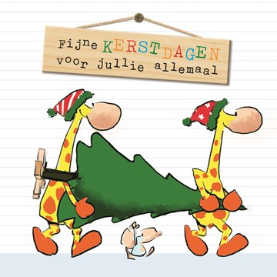

Het team van de Gerth van Wijkschool wenst u hele fijne feestdagen en een mooi 2018!
Wij zien u graag weer allen op school op maandag 8 januari 2018!

